

**T.C**

**PAMUKKALE ÜNİVERSİTESİ**

**İKTİSADİ İDARİ BİLİMLER FAKÜLTESİ**

**YÖNETİM BİLİŞİM SİSTEMLERİ BÖLÜMÜ**

**MEHMET EMİN BOZKURT**

**15219504**

**ANDROİD STOK TAKİP UYGULAMASI**

**KULLANIM KILAVUZU**

**DANIŞMAN:**

**PROF.DR. SELÇUK BURAK HAŞILOĞLU**

**ÖĞR.GÖREVLİSİ ERKAN YEŞİL**

**DENİZLİ**

**MAYIS, 2019**

İçindekiler

1 KULLANIM KILAVUZU 3

1.1 Uygulamanın ana sayfası (Şekil 1): 3

1.2 Uygulamanın kayıt ekleme ekranı (Şekil 2): 4

1.3 Uygulamanın güncelleme ekranı (Şekil 3): 5

1.4 Uygulamanın listeleme ekranı (Şekil 4): 6

1.5 Uygulamanı silme ekranı (Şekil 5): 7

1.6 Uygulamanın stok giriş çıkışı yapma ekranı (Şekil 6): 8

2 KULLANIM TALİMATI 9

3 ŞİKÂYET VE ÖNERİLERİNİZ İÇİN İLETİŞİM ADRESLERİ 9

# KULLANIM KILAVUZU

Geliştirilen uygulamada kare-kod ile **stok** kayıtekleme**,** stokkayıtsilme**,** stokkayıtlarılisteleme**,** stokkayıtlarıgüncellemevestokgiriş**-**çıkışı olmak üzere 5 işlem ekranı bulunmaktadır.

## Uygulamanın ana sayfası (Şekil 1):

Kullanıcı yapmak istediği işlem sekmesini seçerek işlem yapılacak ekrana yönlendirilir.

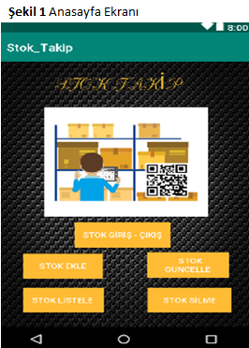

## Uygulamanın kayıt ekleme ekranı (Şekil 2):

Bu ekranda kullanıcı kayıt yapmak istediği ürünün adını girilmesi isteniyor ve sonra ürünün kare-kodunun okutulması isteniyor. Ürün bilgileri tanıtıldıktan sonra bu ürünün adeti ve ürün hakkında bir açıklama varsa girilmesi yok ise girilmesi gerekmeden bilgileri kaydedebilir. Alanlardan açıklama kısmı hariç herhangi bir alan boş bırakılması durumunda kayıt işlemi hata verip bilgilerinizi kontrol edip eksiksiz girmeniz istenilecektir.

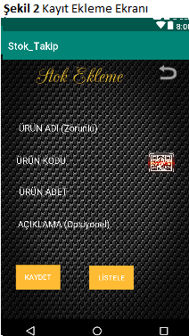

## Uygulamanın güncelleme ekranı (Şekil 3):

Bu ekranda kullanıcı kaydettiği bir ürünün bilgilerini veya yanlış isimde yanlış kare-kod girmiş olması gibi hataları güncelleme yaparak düzeltip tekrar kayıt yapabildiği ekrandır. Güncellemeyi yapmak için listeden istenilen ürün bilgilerine tıklayarak ürün bilgilerini yukarı kısımlara çekerek ürün değişiklerini yapıp güncelleme butonuna tıklamasıyla güncelleme işlemi başarılı bir şekilde gerçekleşmiş olacaktır. Kullanıcı güncellemek istediği ürünün adı kısmını doldurduktan sonra kare-kodun okutulması gerekmektedir. Ve ürün adet ve açıklama kısmını isteğe bağlı olarak alanlar doldurulup güncelleme yapılır.

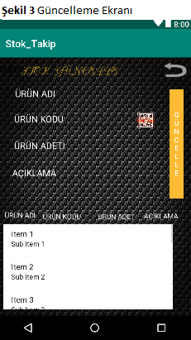

## Uygulamanın listeleme ekranı (Şekil 4):

Bu ekranda tüm kayıtlar listelenmektedir. Ana sayfadan listeleme butonuna tıkladığınız durumda sayfa otomatik olarak listelemeyi yapacaktır.

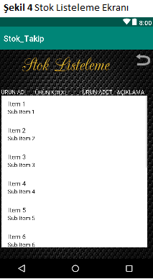

## Uygulamanı silme ekranı (Şekil 5):

Bu ekranda kullanıcı yapmış olduğu kaydı tamamen kaydı kaldırmak isteyebilir. Bu ekranda silme işlemi silinmesi istenen ürünün üstüne tıklayarak silmek istemesi durumunda çıkacak olan evet hayır butonundan evet seçeneğini seçerek silme işlemini yapabilir.

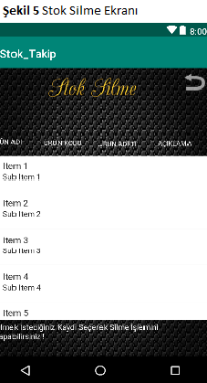

## Uygulamanın stok giriş çıkışı yapma ekranı (Şekil 6):

Bu ekranda kullanıcı kayıtlı olan stoka kare-kodunu okutarak adet ekleyebilir veya adet düşebilir.

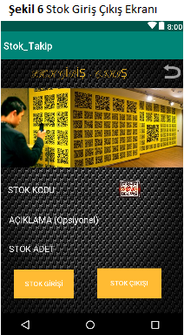

# KULLANIM TALİMATI

Uygulamanın kullanımı için Stok Takip Uygulamasının APK’sını android cihazınıza kurduktan sonra Play Store’dan Barkod Tarayıcı (Zxing) adlı uygulamayı yükledikten sonra Stok Takip Uygulamasını açarak işlem yapmaya başlayabilirsiniz.

# ŞİKÂYET VE ÖNERİLERİNİZ İÇİN İLETİŞİM ADRESLERİ

[mbozkurt154@posta.pau.edu.tr](mailto:mbozkurt154@posta.pau.edu.tr)

[mbozkurt020@hotmail.com](mailto:mbozkurt020@hotmail.com)

Cep Telefonu: 0545 345 51 25